Route, opstelling & aanrijroute carnavalstoet
Zondag 15 maart 2020

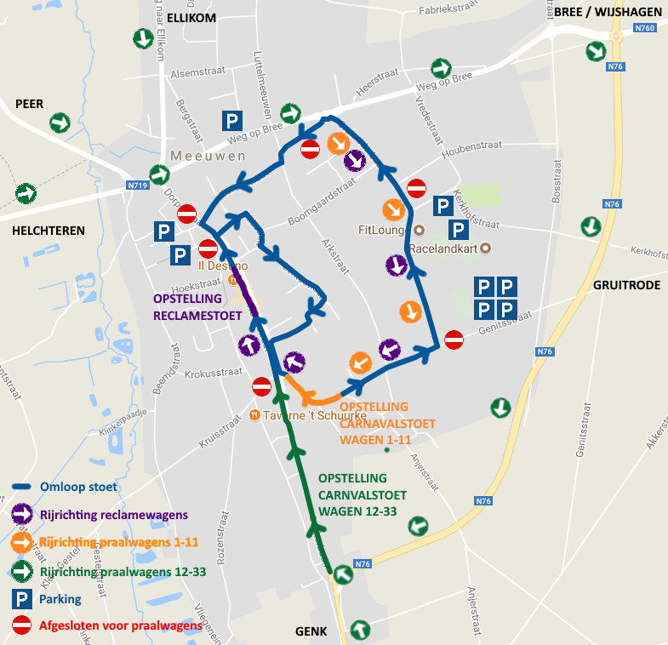

De reclamestoet vertrek stipt om 14u11, gevolgd door de carnavalstoet.

!!! Volg de juiste route naar de opstelling, andere routes zijn niet mogelijk !!!
Reclamestoet:
De opstelling van de reclamestoet is in de Hoogstraat ter hoogte van Meubelen Geusens. Alle reclamewagens moeten via de Gruitroderbaan (Bakkerij Kenis) aanrijden en de paarse route volgen tot de opstelplaats (zie kaart). Op het einde van de stoet verlaten de reclamewagens het parcours via de Genkerbaan. Hier is een container voorzien om het afval in te gooien.
Carnavalstoet:
Alle praalwagens met het nummer 1 t.e.m. 11 moeten via de Gruitroderbaan (Bakkerij Kenis) aanrijden en de gele route volgen tot de opstelplaats (zie kaart). De praalwagens met het nummer 12 t.e.m. 33 moeten via de Genkerbaan aanrijden (groen route). Op het einde van de stoet verlaten de carnavalswagens het parcours via de Genkerbaan. Hier is een container voorzien om het afval in te gooien.
Opgelet, de parking aan de Aldi (Genkerbaan) is niet bereikbaar voor deelnemers!
Route carnavalstoet:
- Vertrek stoet in de Hoogstraat
- Kerkplein
- Kiëstraat
- Lentestraat
- Hoogstraat
- Genitsstraat
- Gruitroderbaan
- Sparstraat
- Torenstraat
- Hoogstraat
- Einde stoet op de Genkerbaan

